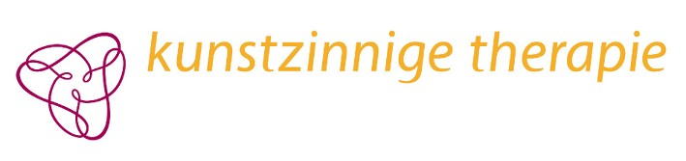 |  | In te vullen door de accreditatiecommissie  Punten:  Nummer:  Antroposofisch Medisch/vrije ruimte
Aanvraag accreditatie van scholing
Alleen volledig ingevulde formulieren worden in behandeling genomen.
Gelieve geen bijlagen mee te sturen.
Houd rekening met een behandeltermijn van zes tot acht weken.
Bent u aanbieder of deelnemer?
Naam
E-mailadres
Datum aanvraag
Naam van de scholing
1-daagse / meerdaagse scholing
Docent / Instituut
Plaats van scholing
Jaar + exacte datum / data
(Hele) uren per dag (bv 10-17u)
Inhoud
Uren, te weten effectieve contacturen, zonder pauze, voorbereidingstijd etc.
Theorie, TOTAAL aantal uren
Kunstzinnige activiteit, TOTAAL aantal uren
Betreft het een antroposofische scholing?
Korte bescbrijving van werkvormen en inhoud van de scholing met leerdoelen:

Motivatie
Graag invullen waarom deze cursus zinvol is voor je werk als kunstzinnig therapeut

Geen bijlages meesturen. Alleen volledig ingevulde formulieren worden in behandeling genomen.
Houd rekening met een behandeltermijn van zes tot acht weken.

Formulier opsturen per mail naar: accreditatiecommissie@kunstzinnigetherapie.nl

